附件3
企业安全生产标准化证书样式
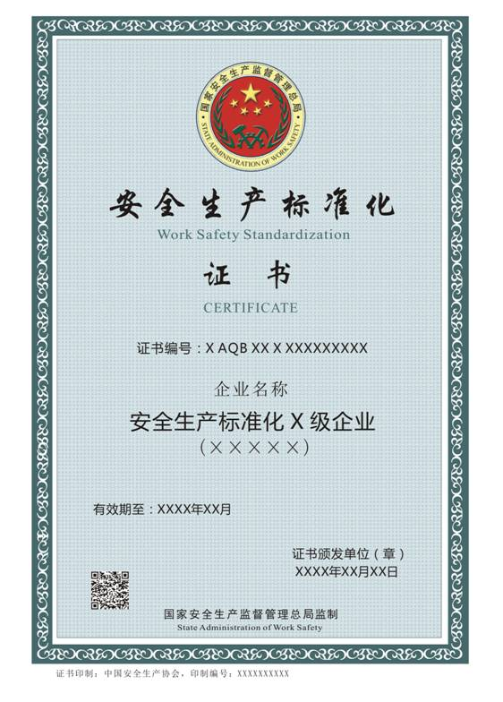
1.证书编号规则为：地区简称+字母“AQB”+行业代号+级别+发证年度+顺序号。一级企业及海洋石油天然气二级、三级企业无地区简称，二、三级企业的地区简称为省、自治区、直辖市简称；级别代号一、二、三级分别为罗马字“Ⅰ”、“Ⅱ”、“Ⅲ”；顺序号为5位数字，从00001开始顺序编号；行业代号如下表：

序号 | 行业 | 代号
1 | 金属非金属矿山矿山 | KS
2 | 石油天然气 | SY
3 | 选矿厂 | XK
4 | 采掘施工单位 | CJ
5 | 地质勘查单位 | DZ
6 | 危险化学品 | WH
7 | 化工 | HG
8 | 医药 | YY
9 | 烟花爆竹 | YH
10 | 冶金 | YJ
11 | 有色 | YS
12 | 建材 | JC
13 | 机械 | JX
14 | 轻工 | QG
15 | 纺织 | FZ
16 | 烟草 | YC
17 | 商贸 | SM

